В этом разделе задачи решаются различными способами.

**Задача**. Брусок соскальзывает с вершины наклонной плоскости (рис). Найти скорость бруска у подножия плоскости, если коэффициент трения равен $k$.

**Решение**.

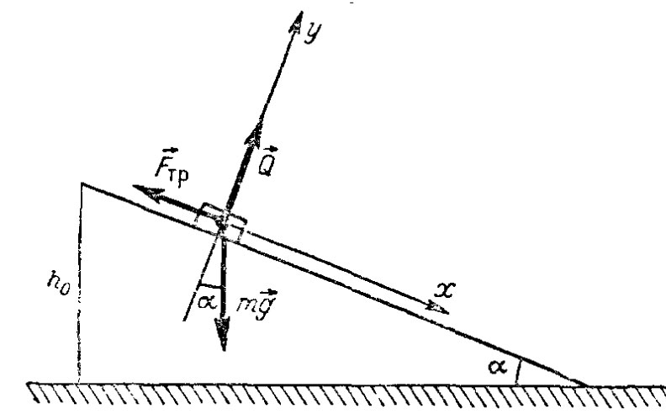

**Способ 1**. Используем закон Ньютона

$$m\vec{g}+{\vec{F}}_{тр}+\vec{Q}=m\vec{a}$$

В проекциях на оси $\left(F_{тр}=kQ\right)$:

$$mg\sin{α}-kQ=ma$$

$$-mg\cos{α}+Q=0$$

Кроме того:

$$\frac{v^{2}-v_{0}^{2}}{2s}=a$$

Исключаем $Q$ и $a$, а также замечаем, что

$$s=\frac{h_{0}}{\sin{α}}$$

Тогда

$$\frac{v^{2}-v_{0}^{2}}{2h_{0}}\sin{α}=g\left(\sin{α}-k\cos{α}\right)$$

Поскольку $v_{0}=0$:

$$v=\sqrt{2gh_{0}\left(1-k ctg α\right)}$$

**Способ 2**. Воспользуемся законом изменения энергии

$$A+A_{сопр}=∆W$$

Реакция опоры работы не совершает, поэтому

$$mgh_{0}-F_{тр}s=\frac{mv^{2}}{2}$$

$$-kQs=\frac{mv^{2}}{2}-mgh_{0}$$

Также, как в предыдущем способе находим, что

$$Q=mg\cos{α}$$

Поэтому находим:

$$-kmg\cos{α}\frac{h_{0}}{\sin{α}}=\frac{mv^{2}}{2}-mgh_{0}$$

Откуда опять:

$$v=\sqrt{2gh_{0}\left(1-k ctg α\right)}$$

**Способ 3**: По закону изменения импульса тела

$$\left(m\vec{g}+{\vec{F}}_{тр}+\vec{Q}\right)∆t=m\vec{v}-m{\vec{v}}_{0}$$

Поскольку

$$∆t=\frac{s}{v_{ср}}=\frac{2s}{v+v_{0}}=\frac{2s}{v}$$

то в проекциях на оси

$$\left(mg\sin{α}-kQ\right)\frac{2s}{v}=mv$$

$$-mg\cos{α}+Q=0$$

Из этих уравнений вновь получаем прежний результат

$$v=\sqrt{2gh_{0}\left(1-k ctg α\right)}$$

**Задача**. С кривого желоба высотой $h_{0}$ и длиной $l$ соскальзывает брусок массой $m$. Начальная скорость бруска $v_{0}$, конечная $v$. Найти силу трения, действующую на брусок при его движении.

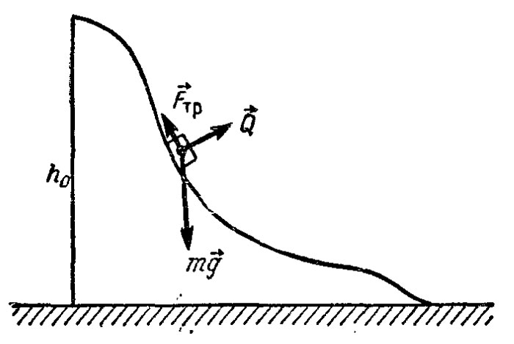**Решение**. Силы, действующие на брусок указаны на рисунке. Закон сохранения энергии:

$$A+A_{сопр}=∆W$$

Сила $Q$ работы не совершает. Найдем работу силы трения.

Для малого участка пути, который можно считать прямым

$$∆A_{сопр}={\vec{F}}_{тр}∆\vec{r}=-F_{тр}∆r=-F_{тр}∆s$$

Сила трения на всем протяжении пути меняется, поэтому можно говорить, лишь о некоторой средней силе трения $<F_{тр}>$, которую будем считать постоянной на всем пути. Тогда

$$A_{сопр}=-<F_{тр}>l$$

Итак

$-<F_{тр}>l+mgh_{0}=\frac{mv^{2}}{2}-\frac{mv_{0}^{2}}{2}$

$$<F_{тр}>=\frac{m}{l}\left(gh_{0}+\frac{v_{0}^{2}-v^{2}}{2}\right)$$

Задача.

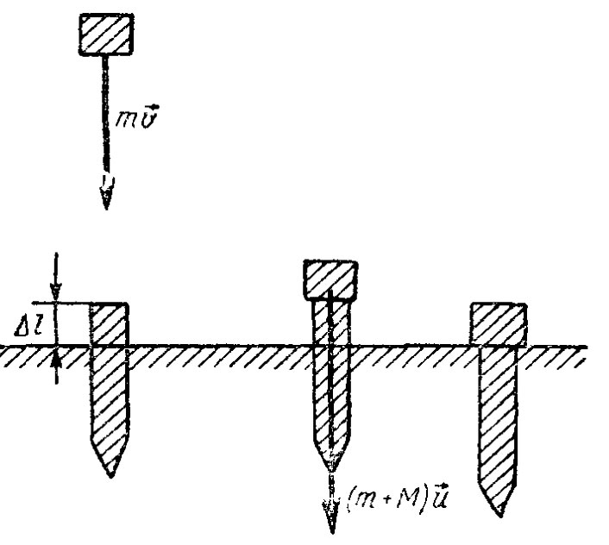

Задача.

